Kostkovaná hustota

Irena Dvořáková

KDF MFF UK Praha

Abstrakt

Příspěvek je věnován návrhu metodiky badatelsky orientované výuky na téma Hustota. Při této výuce jsou využívány pomůcky z běžného života, žáci mají možnost se aktivně na výuce podílet.

Úvod

Tematický celek Hustota se řadí k nejméně oblíbeným tématům ve fyzice v 6. třídě základní školy, kam je obvykle v ŠVP zařazován. Hustota patří k důležitým fyzikálním veličinám, které popisují základní vlastnosti látek, avšak pro žáky je hodně abstraktní, nemají s ní vlastní zkušenost. Navíc je při jejím výpočtu potřeba využívat práci se zlomky, kterou často žáci nemají dobře zvládnutou.

Z tohoto důvodu jsme se s mým asistentem[1], studentem 3. ročníku bakalářského studia učitelství fyziky na MFF UK Františkem Kotmelem, pokusili navrhnout metodiku výuky, která by využívala badatelských prvků, žáci by měli možnost „objevovat“ tuto fyzikální veličinu na základě experimentů a problémů, předkládaných učitelem či asistentem. Tuto výuku jsme také (částečně v tandemu, částečně já sama) v květnu 2015 realizovali. Vzhledem k tomu, že žáci na výuku reagovali velmi dobře a bylo vidět, že je baví s pomůckami pracovat, nabízím tuto metodiku k vyzkoušení i dalším vyučujícím [2].

Pokud potřebujete obecnější informace o principech badatelsky orientované výuky v přírodních vědách, doporučuji k prostudování příručku [3].

Použité pomůcky

Domnívám se, že klíčovou roli při naší výuce sehrály pomůcky, které jsme připravili. Nepoužívali jsme „klasické“ pomůcky, které se na mnoha školách pro měření hustoty používají, tedy malé válečky z různých materiálů (mají objem cca 16 cm3, bývají ze železa, hliníku, mosazi a plastu). U těchto těles považuji za velkou nevýhodu, že mají tvar válce, žáci tedy musí jejich objem určovat pouze pomocí odměrného válce (vzorec pro výpočet objemu válce v 6. třídě ještě neznají), navíc jsou válečky malé a pro žáky nijak zajímavé.

Naším cílem bylo připravit nejméně 12 dvojic těles tvaru kvádru nebo krychle, přičemž v každé dvojici byla tělesa stejného objemu, ale různé hustoty. Chtěli jsme také, aby byla tělesa dostatečně velká a pokud možno z běžného života. Poměrně jednoduché bylo sehnat žulové dlažební kostky (ulice se v Praze opravují neustále, nějakou pohozenou kostku seženete snad i u vás), avšak o něco obtížnější bylo najít kostky (zhruba) pravidelného tvaru. K nim František udělal stejně velké kostky dřevěné.

V prodejně Ferona se mi podařilo koupit krychle o straně 5 cm ze železa, hliníku a mosazi (místní pracovníci se sice trochu divili, ale z několikametrového hranolového profilu mi těch 5 cm uřízli). Podle mého názoru jsou kovové krychle jednak krásné samy o sobě, jako objekt, jednak je (nejen pro žáky) překvapivá jejich hmotnost. K těmto kostkám pak už bylo jednoduché vyrobit stejnou krychli z molitanu a polystyrénu, díky jedné kolegyni z Heuréky jsem získala i krychli voskovou a mýdlovou.

Abychom mohli měřit hustotu kapalin a sypkých materiálů, koupila jsem v prodejně domácích potřeb krychlové plastové krabičky s víčkem, které mají objem 150 cm3, jsou tedy přibližně stejně velké jako ostatní tělesa. Do krabiček jsem dala příslušný objem vody, lihu, solanky, písku, soli a železných broků, jedna krabička zůstala prázdná. Objem látek v krabičkách tedy žáci neměřili, ten měli zadaný, ale museli určit „čistou“ hmotnost dané látky (tedy odečíst hmotnost prázdné krabičky).

Celá sada pomůcek je vidět na obr. 1.

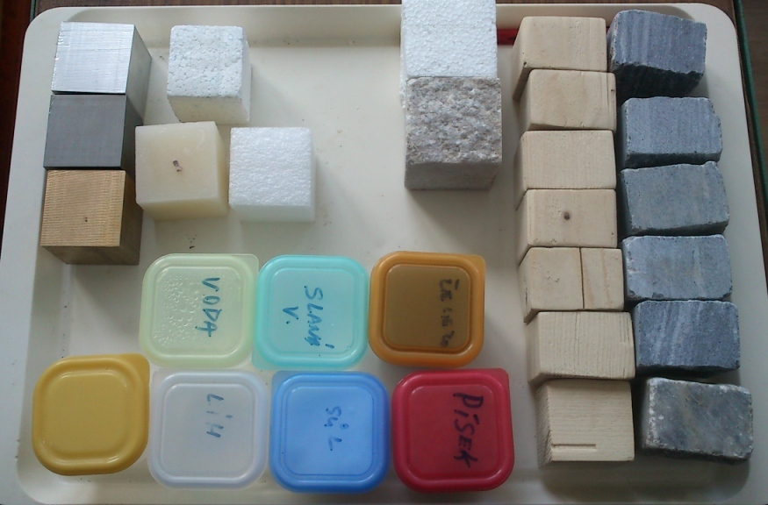

Obr. 1. Sada žákovských pomůcek pro měření hustoty

Kromě této sady kostek jsme ještě používali digitální váhy. Musela jsem použít dvoje váhy s různým rozsahem, neboť je potřeba vážit tělesa s hmotností od několika gramů až po více než kilogram. Žáci měli svoje pravítka a kalkulačky.

Motivační experiment

Na začátku hodiny jsem nejdříve řekla žákům, že budou pracovat jako vědci a zkoumat úplně novou fyzikální veličinu, o které zatím možná ještě neslyšeli.

Pak jsem jim ukázala velký šroub a malý kus polystyrénu a zeptala se jich, co je těžší, zda polystyrén nebo železo. Děti samozřejmě řekly, že těžší je železo. Pak jsem jim ale ukázala malý hřebíček a větší kus polystyrénu, a položila stejnou otázku. Tentokrát je těžší polystyrén. Vyhrotila jsem tedy problém: Co je tedy těžší – polystyrén nebo železo? Nechala jsem děti chvilku diskutovat mezi sebou, až dospěly k názoru, že na to, abychom zjistili, která látka je těžší, je potřeba vzít stejně velký objem.

Měření objemu a hmotnosti

V další části hodiny žáci dostali k dispozici sadu pomůcek, vybrali si vždy jednu dvojici těles stejného objemu, určili objem a hmotnost těles a zapsali hodnoty jednak do sešitu, jednak na tabuli. (Podrobněji, včetně rozdělení do jednotlivých vyučovacích hodin a s návrhem pracovního listu pro žáky, je metodika popsána v [2].)

Na tabuli jsme tedy měli tabulku naměřených hodnot (viz Obr. 2):

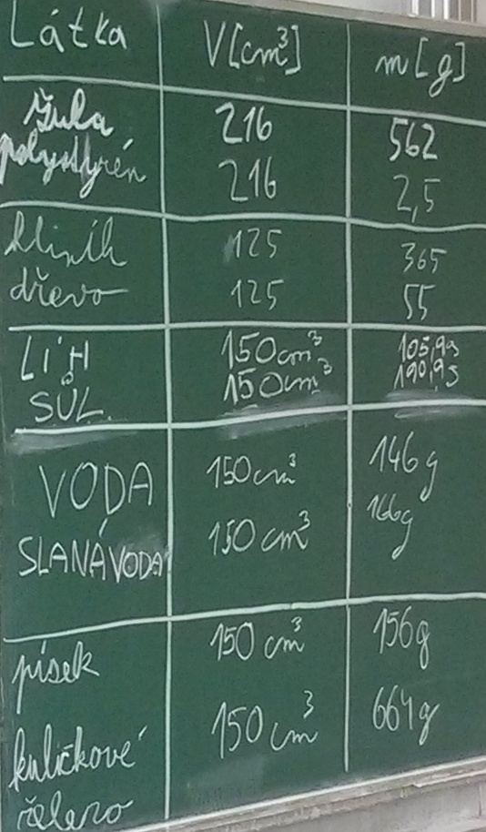

Obr. 2. Tabulka naměřených hodnot

Žáci již mohli porovnávat, zda je těžší např. písek nebo sůl, voda nebo líh, apod., a nedělalo jim to potíže. Pak jsem jim položila otázku, zda je těžší žula nebo hliník a nechala jsem je přemýšlet, zda jsou schopni to určit z již naměřených hodnot. Poměrně brzy přišel ze třídy nápad, že když spočítáme hmotnost 1 cm3 dané látky, můžeme určit, který z materiálů je těžší.

Zavedení pojmu hustota

Teprve potom jsem žákům řekla, že prozkoumaly novou fyzikální veličinu, která vyjadřuje hmotnost 1 cm3 dané látky a jmenuje se hustota. Pro žáky poměrně velmi náročný byl následující úkol, kdy měli určit, jaká by mohla být jednotka této nové veličiny. Úvahou jsme pak došli ke vzorci, k dalším jednotkám a také jejich vzájemným převodům.

Závěr tematického celku již byl celkem standardní – hledali jsme hustoty látek v tabulkách, řešili různé úlohy (ale pouze úvahou).

V metodice [2] je uveden jednak postup, kdy učitel pracuje v druhé vyučovací hodině při odvozování nové veličiny a jejích jednotek s žáky frontálně (tak jsem výuku ve školním roce realizovala já), jednak zatím nevyzkoušený, ale podle mého názoru vhodnější způsob, kdy žáci pracují ve dvojicích podle pracovního listu.

Závěr

Vzhledem k tomu, že podle reakcí žáků je uvedený způsob výuky tematického celku Hustota zaujal, nabízím tuto metodiku k vyzkoušení i dalším učitelům. Pokud ji ve svých třídách použijete, budu velmi ráda, když mi napíšete nebo řeknete svoje zkušenosti, abych mohla text případně dále upravovat.

Literatura

[1] <http://nadacedb.cz/elixir-do-skol/tandemy>

[2] Dvořáková, I.: *Hustota – metodický článek*, dostupné z <http://kdf.mff.cuni.cz/heureka/clanky-a-materialy>

[3] Průvodce pro učitele badatelsky orientovaným vyučováním, Sdružení Tereza, Praha 2013, dostupné z <http://www.zsmltu.cz/dum/BOV/BOV/DATA/01_PRUVODCE_PRO_UCITELE/00_PR%D9VODCE_CELA_KNIHA/01_Pruvodce_pro_ucitele.pdf>

1. Ve školním roce 2014/2015 jsem pracovala v tandemu s F. Kotmelem v rámci projektu Elixír do škol Nadace Depositum Bonum [1].